PROJETO DE LEI Nº 10/2020

Dispõe sobre a denominação de "OLIVER ROBERTO BAZANI - (Bazaninho)" à uma via pública de nossa cidade e dá outras providências.

A Câmara Municipal de Sorocaba decreta:

Art. 1º Fica denominada “OLIVER ROBERTO BAZANI - (Bazaninho)" a Rua 22B, localizada no Parque das Laranjeiras, que se inicia na Rua Avenida Dr. Ulysses Guimarães e termina na Rua Michel Chicri Maluf, nesta cidade.

Art. 2º As placas indicativas conterão, além do nome, as expressões: "esportista emérito / 1942 - 2016".

Art. 3º As despesas com a execução da presente Lei correrão por conta de verba orçamentária própria.

Art. 4º Esta Lei entra em vigor na data de sua publicação.

S/S., 30 de janeiro de 2020.

JOSÉ FRANCISCO MARTINEZ
Vereador

Justificativa:
Bazaninho começou sua carreira no São Paulo em 1958.
Foi emprestado para o São Bento de Sorocaba em 1961. A equipe beneditina conquistou o título da Primeira Divisão, após três duelos épicos na decisão contra o América, com três empates (0 a 0 em Sorocaba, 1 a 1 em Rio Preto e também no Pacaembu). O São Bento foi campeão ao ganhar por 1 a 0 na prorrogação do jogo extra, no dia 22 de fevereiro de 1963.
Retornou ao São Paulo com moral e arrebentou numa excursão à Europa, a ponto de o Milan querer comprá-lo e abrir negociação, oferecendo 150 milhões de Cruzeiros ao clube do Morumbi e 40 milhões de Cruzeiros ao armador. Porém, Laudo Natel, presidente do Tricolor, pediu uma quantia muito acima e depois teria justificado que não arrumaria outra meia como Bazaninho.
Lamentando a situação, Bazaninho recebeu um alto valor na época dos cartolas tricolores, ao renovar seu contrato. Ganhou um carro volkswagem zero quilômetro de luvas e salários mensais de 1 milhão de Cruzeiros. Mas a verdade é que a frustrada transação com os italianos deixou o jogador insatisfeito.
Pouco tempo depois, o Grêmio de Porto Alegre mostrou interesse na sua contratação, mas novamente não houve acordo financeiro entre os clubes.
Em 1965, o São Bento pagou 20 milhões de Cruzeiros e deu o passe do ponta-esquerda Paraná ao São Paulo para ficar em definitivo com Bazaninho, que permaneceu na equipe sorocabana até 1970 e tornou-se ídolo da torcida. No ano seguinte, jogou na Ponte Preta e o logo em seguida no Paulista de Jundiaí. Contratado pelo América no segundo semestre de 1971, ajudou a equipe rio-pretense a subir para a Primeira Divisão, sob o comando do técnico Vail Mota.
Em 1972, acertou com o XV de Piracicaba, porém ficou quatro meses sem receber e deixou o clube. Depois, transferiu-se para o Vila Nova-GO, onde pendurou a chuteira. Formado em química,trabalhou na Companhia Brasileira de Alumínio, do Grupo Votorantim.
Pouco tempo depois, a saudade da bola falou mais alto. A convite da diretoria do Mirassol disputou alguns jogos pelo Leão da Araraquarense em 1979. Aos 38 anos, não tinha mais a mesma mobilidade de outrora, então, decidiu parar definitivamente. Foi gerente da Loja de Mirassol da Rede J. Mahfuz por mais de 20 anos. Viveu os últimos anos em Sorocaba. Bazaninho deixou viúva Renata Gazeta, e os dois filhos Diego e Rodrigo do segundo casamento, além de Óliver Roberto Bazani Júnior, Jefferson, Laura, Simone e Lelo, frutos do primeiro casamento com Laura Haro Manzano.
A despedida de Bazaninho foi acompanhada por familiares e amigos, alguns deles ex-companheiros de equipe do meia, que fazem questão de guardar belas recordações do ídolo beneditino. O ex-ponta esquerda Ademir de Barros, o Paraná, lamentou a perda do amigo, mas também não abriu mão de ressaltar as boas lembranças que conserva. "Estávamos sempre juntos. Desde a semana retrasada, quando ele ficou doente, não dormi mais de uma hora por dia", relatou. Dentro de campo, onde ambos integraram a histórica equipe mais vitoriosa da trajetória centenária do São Bento, Bazaninho é lembrado com uma série de elogios. "Ele passava bem, chutava muito bem de fora da área. Com ele em campo, era fácil jogar", comenta Paraná.
Aos 74 anos, falece Bazaninho, ex-jogador que faz parte da história do São Bento, deixando saudades em 23 de junho de 2016.

S/S., 30 de janeiro de 2020.

JOSÉ FRANCISCO MARTINEZ
Vereador

Bazaninho, São Paulo, é destaque da Gazeta Esportiva Ilustrada, em 1964.

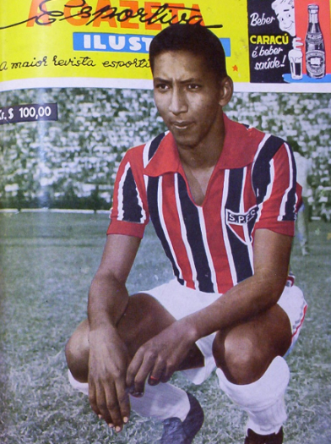

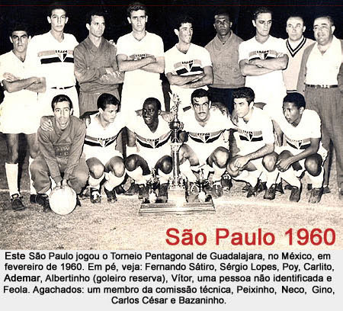

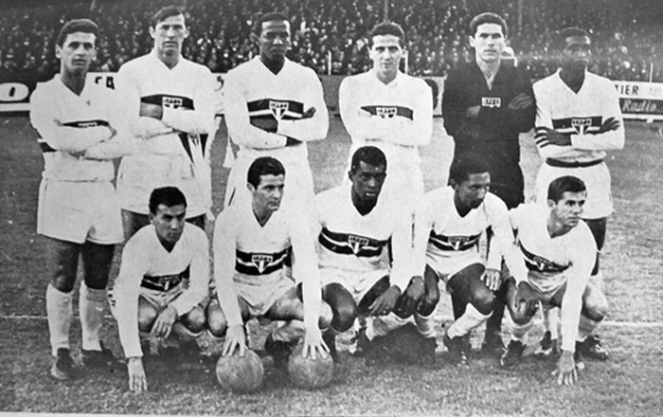

Da esquerda para a direita, em pé: De Sordi, Bellini, Jurandir, Riberto, Suli e Sudaco. Agachados: Faustino, Del Vecchio, Benê, Bazaninho e Valdir

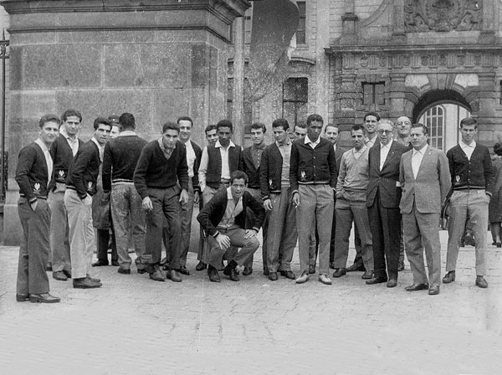

A imagem foi feita na cidade de Praga, capital da República Tcheca, quando a delegação são-paulina estava em excursão à Europa, em 1964. Os três primeiros são De Sordi, Riberto e Marco Antônio. Após o jogador de costas (fazendo menção para se agachar, está Gilberto). Virgílio é o único agachado, no centro da foto. Atrás dele está Bazaninho, depois Prado, Del Vecchio e Sudaco. Os seis últimos são: Pagão (com a mão direita no bolso), Suli, integrante da comissão técnica, Dr. Dalzell, integrante da comissão técnica e Valdir.

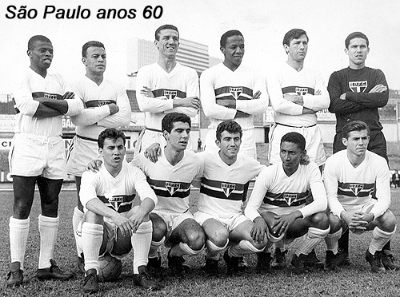

Em pé: Deleu, Serafim, Leal, Jurandir, Bellini e Suli. Agachados: Faustino, Marco Antonio, Prado, Bazaninho e Valdir Birigui. A foto foi tirada pelo saudoso, excelente e inesquecível Sarkis

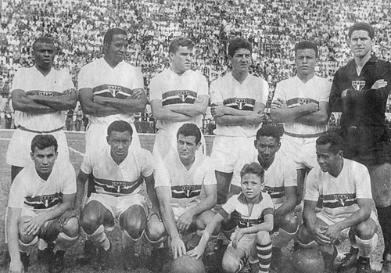

A foto acima é do dia 15 de outubro de 64, quando o São Paulo goleou o Palmeiras por 5 a 2, no Pacaembu. Em pé: Deleu, Jurandir, Penachio, Dias, Serafin e Suly. Agachados: Faustino, Zé Roberto, Del Vecchio, Bazaninho e Agenor

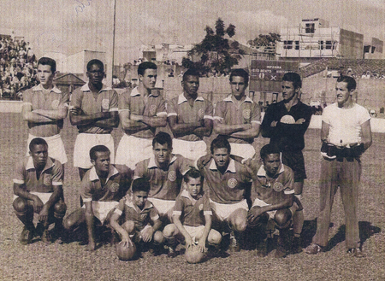

Vejam o querido São Bento em 1961 no estádio Humberto Reale, que já não existe mais. Em pé estão Gibe, Paulinho, Atílio, Julião, Salvador, Ceci e o massagista Navarro; agachados vemos Paraná, Maurinho, Raimundinho, Picolé, Mickey e Bazaninho

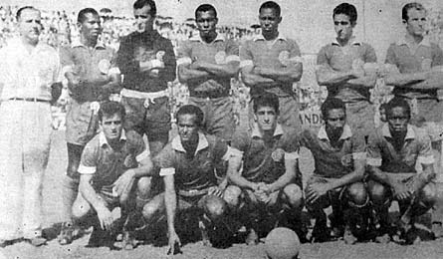

Time que subiu para a a 1ª divisão do Campeonato Paulista. Em pé da direita para a esquerda: Diretor de Futebol o Sr. Flávio Guariguia, Julião, Walter, Chicão, Odorico, Salvador e Nestor. Agachados: Afonsinho, Raimundinho, Picolé, Bazaninho e Paraná

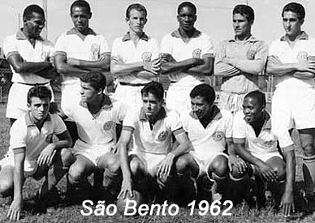

Bazaninho no São Bento de Sorocaba-SP, em 1962. Em pé: Julião, Odorico, Nestor, Paulinho, Ceci e Salvador. Agachados: Afonsinho, Cabralzinho, Picolé, Bazaninho e Paraná

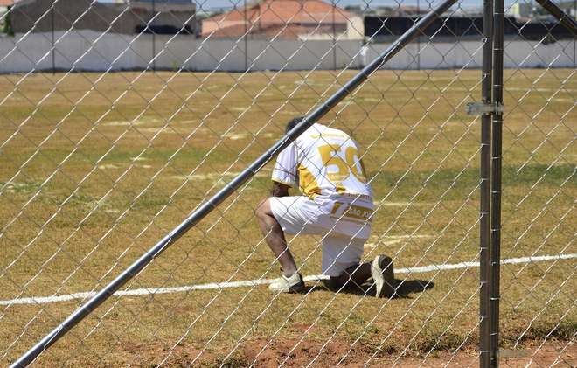

Ex-jogador é homenageado na inaguração do CT Humberto Reale

Bazaninho se emocionou ao participar da reinauguração do Humberto Reale em 2013.

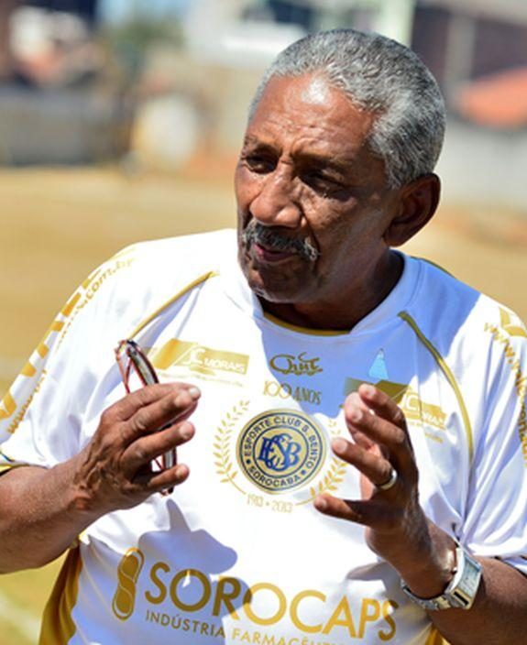
O ex-jogador Oliver Roberto Bazani, conhecido como Bazaninho
em Sorocaba, onde brilhantemente defendeu o São Bento, era uma dos craques do time nos anos 60, participou com Paraná e companhia do primeiro acesso do clube à primeira divisão do Campeonato Paulista, em 1963.
O meia esquerda Bazaninho era extremamente habilidoso, colocava a bola onde queria era o terror dos adversários, com uma canhota arrasadora. De seus pés saíam lançamentos perfeitos para os atacantes e, muitas vezes, chutes potentes e indefensáveis.
Zagueiro do clube na década de 1960, o hoje advogado Tiberany Ferraz dos Santos, o Bitter, também não poupa louvores a Bazaninho. "Era um craque de bola, um jogador completo. Os gols nasciam sempre do pé dele", lembra-se. Segundo Bitter, Bazaninho chegou ao Bentão vindo do São Paulo no início dos anos 60. "Na época, ele não estava sendo aproveitado lá. Era um jogador que teria de ser titular, não só pela qualidade como pelo temperamento que tinha", comenta.
O presidente em exercício do São Bento, Márcio Rogério Dias, também comoveu-se com a morte do ex-jogador. "Bazaninho foi um dos pilares do São Bento. Tinha genialidade como poucos e representava a nação beneditina", disse.
Meia esquerda extremamente habilidoso, Bazaninho tinha uma canhota precisa e é lembrado pelos lançamentos perfeitos e chutes indefensáveis. Era irmão de Olivério Bazani Filho, o Rabi (falecido em 2007), o maior ídolo da história da Associação Ferroviária de Esportes, de Araraquara, e que ostenta, inclusive, um busto no estádio do clube.
“Bazaninho foi um dos pilares do São Bento. Tinha genialidade como poucos e representava a nação beneditina”, afirma Márcio Rogério Dias, presidente interino do clube.

